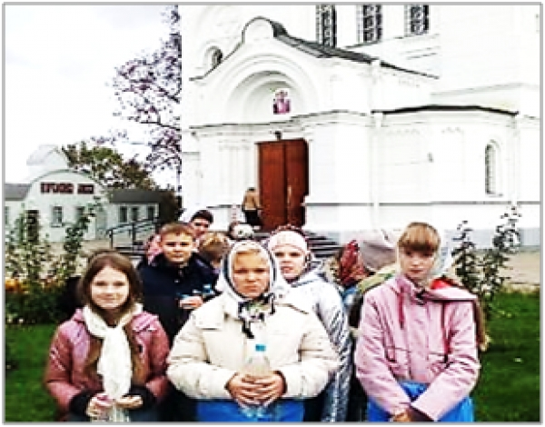
Экскурсия «Самый древний город Беларуси»
По времени дорога до Полоцка занимает три часа с небольшим. Учащиеся нашей школы совместно с воскресной школой 13.11 посетили Полоцк.
И вот вам и первая достопримечательность. Памятник Всеславу Брячиславовичу Чародею! Именно в его правление Полоцкое княжество было в зените расцвета и могущества.
Полюбовавшись на "медного всадника", движемся дальше. Памятники Святителю Николаю Чудотворцу, Ефросинии Полоцкой, Франциску Скорине.
День выдался холодный и ветреный, но за рассказами гида Варвары никто этого и не заметил. Она смогла не только удержать внимание, но и вызвать неподдельный интерес у ребят. На простом, доступном для детского восприятия уровне в непринужденной дружеской атмосфере с нами провели урок истории и познакомили с биографиями и судьбами значимых для полоцких земель людей. Прекрасная возможность узнать историю древнего города. И дети, и родители остались в восторге!
Вот уже и виднеется звонница Спасо-Евфросиниевского монастыря… Пришли! Перед нами надвратная звонница Спасо-Евфросиниевского cтавропигиального женского монастыря. Основанная самой Евфросинией Полоцкой, обитель быстро превратилась в крупнейший религиозный и просветительский центр Полоцкого княжества.
Входишь в ворота и сразу застываешь в восхищении... Сразу бросается в глаза Крестовоздвиженский собор, конец XIX в.
Идём к Кафедральному Свято-Богоявленскому собору, а дальше − к Софийскому собору и костёлу Андрея Боболи. Посмотреть − есть на что, и уж точно прикоснуться к духовной истории. А через историю его храмов можно понять и загадочную историю древнейшего белорусского города.
Руководитель экскурсии Балабков В.М.

